AUTOTEST COURS CM3 LE CYTOSQUELETTE

QCM 1 : Le cytosquelette :
- la polymérisation des tubulines est permise grâce à l’hydrolyse du GTP
- les microtubules s’organisent à partir du MTOC
- Les MAPs accélèrent la dépolymérisation des filaments intermédiaires
- Le pole – des microtubules est pauvre en GDP
- la dynéine est un moteur moléculaire antérograde associé aux microtubules

QCM 2 : Les microfilaments d’actine :
- le GTP permet la polymérisation/dépolymérisation de l’actine
- selon les protéines avec lesquelles elle s’associe, l’actine formera soit un réseau soit des fibres
- l’association de la myosine II avec l’actine se fait par l’intermédiaire de la fimbrine
- Les myosines sont des moteurs moléculaires
- La filamine permet la mise en place de faisceaux larges et parallèles d’actine

QCM 3 : Les filaments intermédiaires :
- ils sont non polarisés
- ils interviennent dans la structure de l’axone
- ils se fixent aux desmosomes
- deux protéines dites chaines alpha s’enroulent l’une sur l’autre tête bêche pour former le précurseur des filaments intermédiaires
- ils sont résistants à la traction
- ils sont responsables de la contractilité cellulaire
- Forment un filament de 10nm

QCM 4 A propos des filaments intermédiaires :
- Les cellules épithéliales présentent des filaments de vimentine
- Les cellules musculaires présentent des filaments de desmine
- Il existe environ 50 types de FI
- Les cheveux humains sont constitués de kératine qui présente une grande résistance à la traction
- Les filaments de cytokératine sont reliés aux desmosomes dans les cellules épithéliales

QCM 5 La plasticité du cytosquelette :
Le document 2 suivant fait référence à :
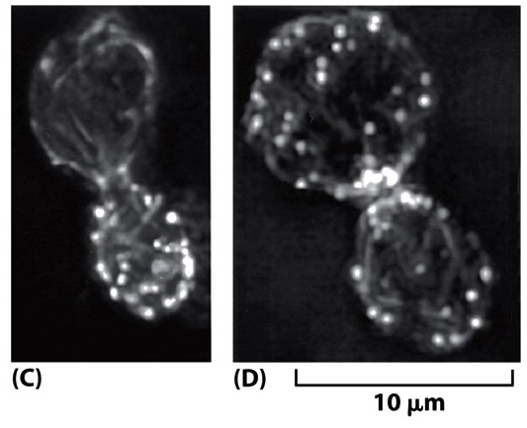
Document 2 : cellule de levure
- La formation du fuseau mitotique au cours de la mitose
- La formation du MTOC
- L’adhésion cellulaire grâce aux contacts focaux
- La cellule de levure S. cerevisiae est une cellule eucaryote, elle montre des figures de mitose qui utilise l’anneau contractile
- L’anneau contractile est formé de microtubules

QCM 6 La dynamique du cytosquelette :
- Le cytosquelette d’actine est relié aux contacts focaux par l’intermédiaires de l’alpha actinine
- Les intégrines transmembranaires sont solidaires du cytosquelette de cytokératine
- Dans l’anneau contractile on trouve une interaction entre les microfilaments d’actine et la myosine II
- le lamellipode est formé d’actine et de filamine
- les filopodes sont formés de fimbrine et alpha actinine

QCM 7, d’après vos connaissances sur l’actine vous pouvez dire que :
- La troponine stabilise les microfilaments d’actine
- La tropomyosine stabilise les microfilaments d’actine
- La tropomyosine se place à l’extrémité de l’actine
- Un dosage de troponine permet de détecter un infarctus
- La fimbrine s’associe aux filaments d’actine pour donner un réseau lâche

QCM 8 Concernant le cytosquelette et son organisation
- L’alpha-actinine est une protéine permettant l’association de la myosine II et de l’actine, elle crée des fibres parallèles écartées
- L’alpha-actinine peut être retrouvée dans les cellules musculaires
- La mutation des lamines est une cause du progeria
- L’épidermolyse bulleuse est due à une mutation de la cytokératine
- L’épidermolyse bulleuse est caractérisée par un réseau de vimentine défectueux

QCM 9 d’après vos connaissances sur le cytosquelette vous pouvez dire que :
- Dans l’épidermolyse bulleuse le réseau de FI se décroche des desmosomes et hémidesmosomes dans les cellules épithéliales
- L’extrémité + des microtubules est marquée par la présence de la sous-unité alpha tubuline-GTP
- Les dimères de tubuline présentent deux molécules de GTP
- Seule la sous unité alpha hydrolyse sont GTP
- Le MTOC stabilise la longueur des microtubules

QCM 10 concernant cytosquelette et la mitose :
- Les microtubules des asters se forment à partir du MTOC
- Les microtubules dynamiques du fuseau mitotique se chevauchent par leurs deux extrémités +
- L’extrémité + des microtubules astraux sont sur le MTOC
- Les microtubules attachés aux kinétochores des chromosomes permettent de séparer les deux chromosomes homologues de chaque paire
- L’extrémités – des microtubules astraux sont sur la membrane plasmique

